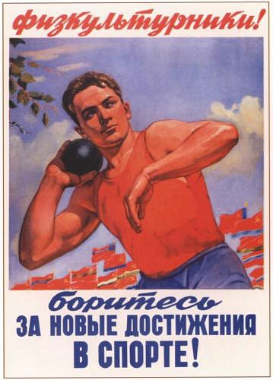
Уважаемые коллеги!
Примите наши поздравления с ДНЕМ ФИЗКУЛЬТУРНИКА!!!

Это праздник для всех тех, кому дороги ценности здорового образа жизни и кто настойчиво занимается укреплением своего тела и духа, кто по-настоящему любит спорт, увлеченно им занимается, кто выбрал для себя активный образ жизни и через постоянные тренировки укрепляет здоровье для повышения работоспособности и долголетия.
Желаем Вам крепкого здоровья и сильного духа, счастья, несгибаемой воли к победе, ярких достижений и побед!
Занимайтесь физкультурой и спортом! Приобщайте к спорту своих детей, свои семьи, друзей и товарищей!

С наилучшими пожеланиями, Администрация, коллектив
ГАПОУ ВО «КОР имени дважды
Героя Советского Союза А.А.Родимцева»

